***Артикуляционная гимнастика для непослушных звуков (Р, Р')***

Что такое артикуляционная гимнастика? Прежде всего это набор необходимых упражнений для развития мышц артикуляционного аппарата. У каждого звука свой артикуляционный уклад и профиль. Это положение, которое занимают органы артикуляционного аппарата (гортань, язык, горло, ротоглотка и др.)

Верная артикуляция звука Р заключается в следующей последовательности действий:

* Улыбаемся, оставляя пространство между зубами;
* Широкий кончик языка ставим за верхними зубами на альвеолы;
* Воздушная струя проходит по центру языка;
* Горлышко работает.

Вашему ребенку очень понравится игровой формат и веселые названия:

1. «Грибок». Язык плотно прижимаем к верхнему небу. Улыбаемся широко, а после открываем рот насколько можно. Важно добиться того, чтобы язычок ребенка стал похож на шляпку гриба, ножкой которого является подъязычная связка.

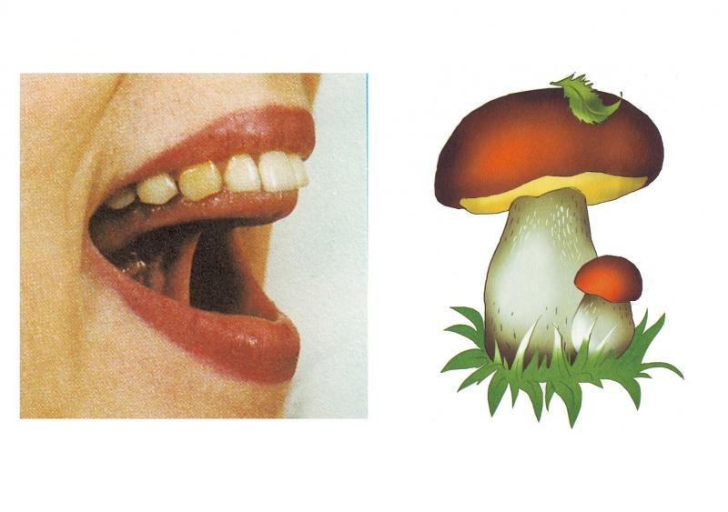

1. «Барабанщик». Сейчас переместимся на сцену, мы будем барабанщиками. Немного приоткрывает рот и стараемся широко улыбнуться. Кончик языка за верхними зубами, на выдохе говорим ДДДДД. Повторяем упражнение 5 раз.

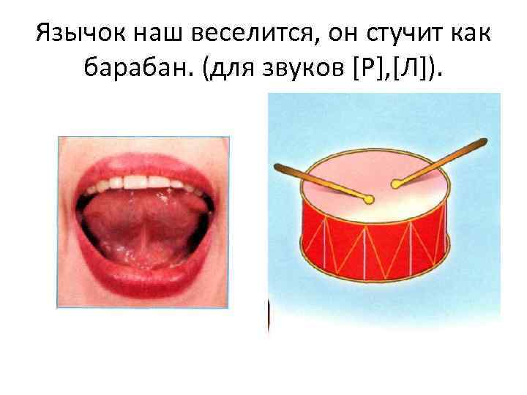

1. «Маляр». Узнаем у ребенка кто такой маляр и зачем ему кисточка? Представим, что наш язык — кисть маляра. Рот широко открываем и водим по верхнему небу вперед и назад нашим языком-кистью.

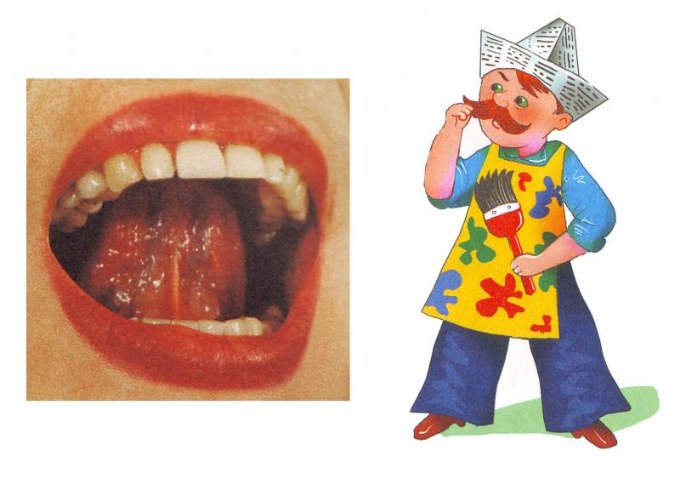

1. «Варенье». Ваш ребенок любит сладости, варенье? На минутку представим,что мы только что полакомились сладким бабушкиным вареньем. Вкусное было варенье? Да, вот какое вкусное. Открываем рот, выставляем язык и облизываем слева направо сначала верхнюю губу, затем нижнюю. Вот так. Спасибо, бабушка, за варенье.

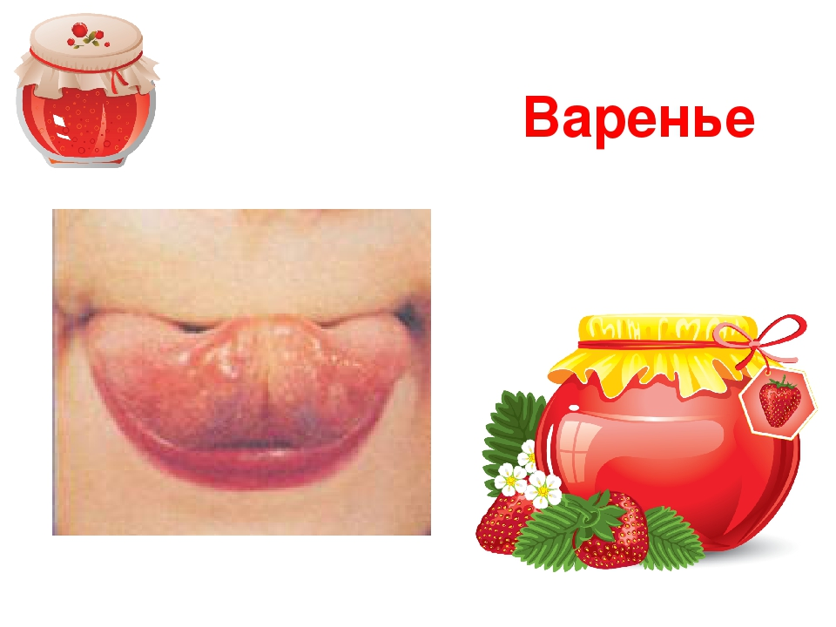

1. «Качели». Спрашиваем ребенка любит ли он качаться на качелях? Грустно говорим, что наш язычок никогда не качался на качелях. Предлагаем покачать и его. Широко открываем рот, кончик языка крепко прижимаем за верхними зубами, затем плавно перемещаем его за нижние зубы. Раскачиваем язык 5 раз.

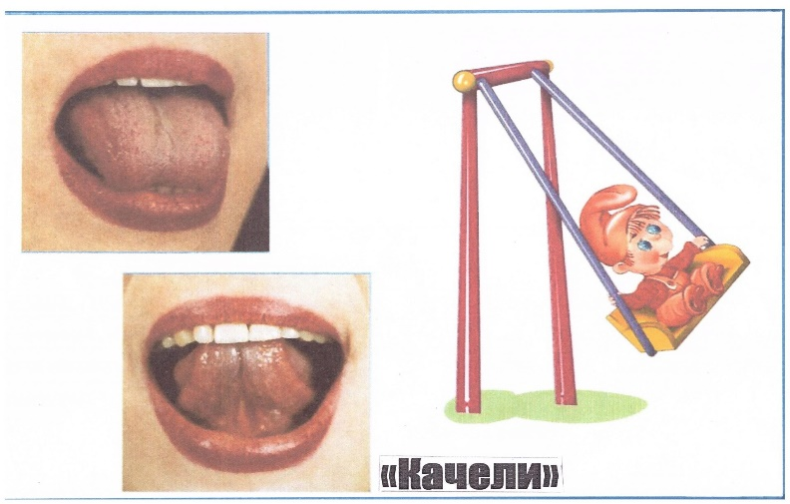

1. «Чистим зубки». Зубной щеткой мы чистим зубы каждый день. Давайте попробуем “почистить” зубы языком. Рот закрываем, язык “чистит” сначала по верхние, затем нижние зубы.

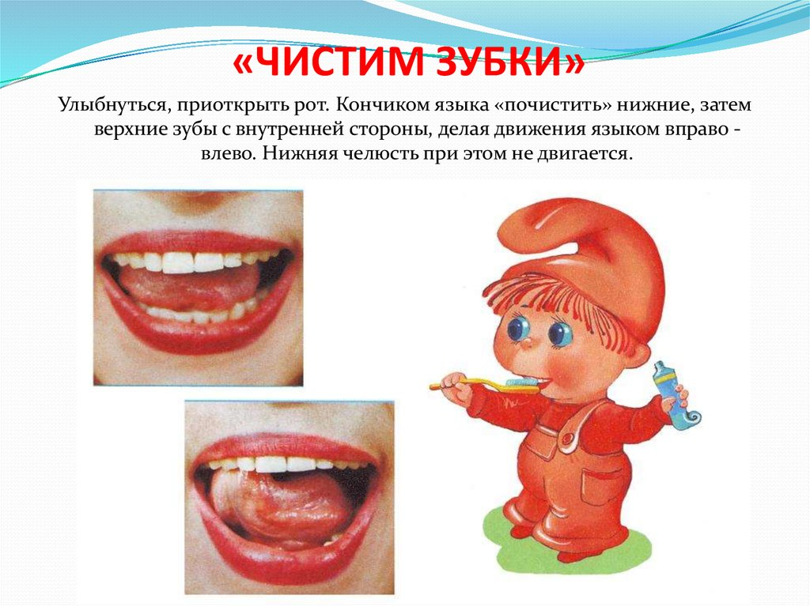

На начальном этапе упражнения выполняются в медленном темпе, перед зеркалом. · Количество повторов каждого упражнения от 2 до 10-15 раз.

Главное, чтобы упражнение выполнялось правильно.

* Зеркало можно убрать, когда ребенок научиться правильно выполнять движения.
* Выполняется комплекс гимнастики несколько раз в день.
* Если для ребенка утомительно выполнять все упражнения подряд, можно разбить гимнастику на блоки по 2-3 упражнения и выполнять их в течение дня.
* Можно использовать механическую помощь, если у ребенка не получается какое-либо движение.

Подготовила Шульга А.И., студентка 4 курса социально-педагогического факультета